|  |  |  |
| --- | --- | --- |
|  | **Carátula para entrega de prácticas** | |
| Facultad de Ingeniería | | Laboratorio de docencia |

Laboratorios de computación

salas A y B

|  |  |
| --- | --- |
| *Profesor:* | Alfredo Cruz Carlón |
| *Asignatura:* | Fundamentos de programación |
| *Grupo:* | 1107 |
| *No de Práctica(s):* | 10 |
| *Integrante(s):* | Mariana Rodríguez Ruíz |
|  |  |
|  |  |
| *Semestre:* | 2018-1 |
| *Fecha de entrega:* | 10 – 11- 17 |
| *Observaciones:* |  |
|  |  |

CALIFICACIÓN: __________

En:

If(balance=0){

Le agregue otro =

no realizaba esa indicación

Cambiarle el %d

Por el %f

La respuesta es: -401867848

Modificando: printf("La respuesta es:%d",respuesta);

La respuesta es: 387689960

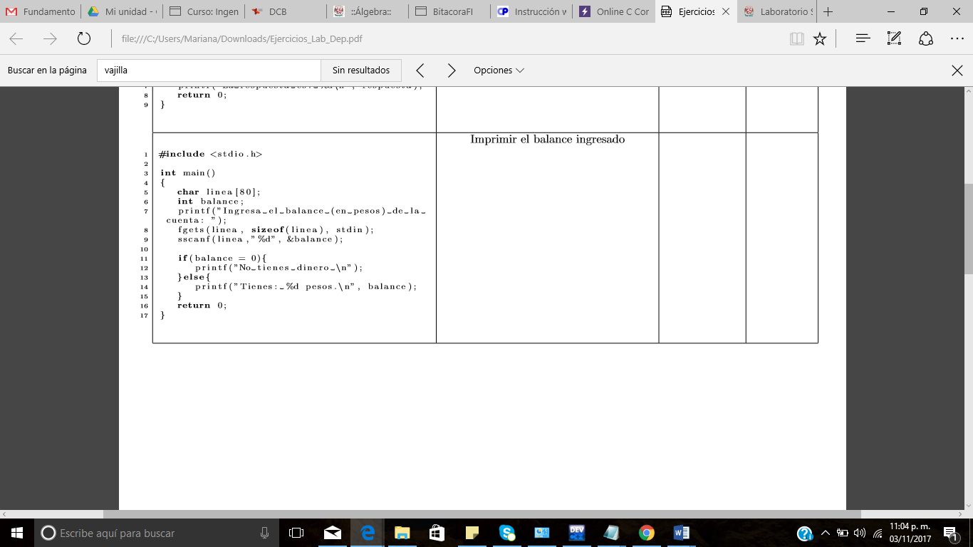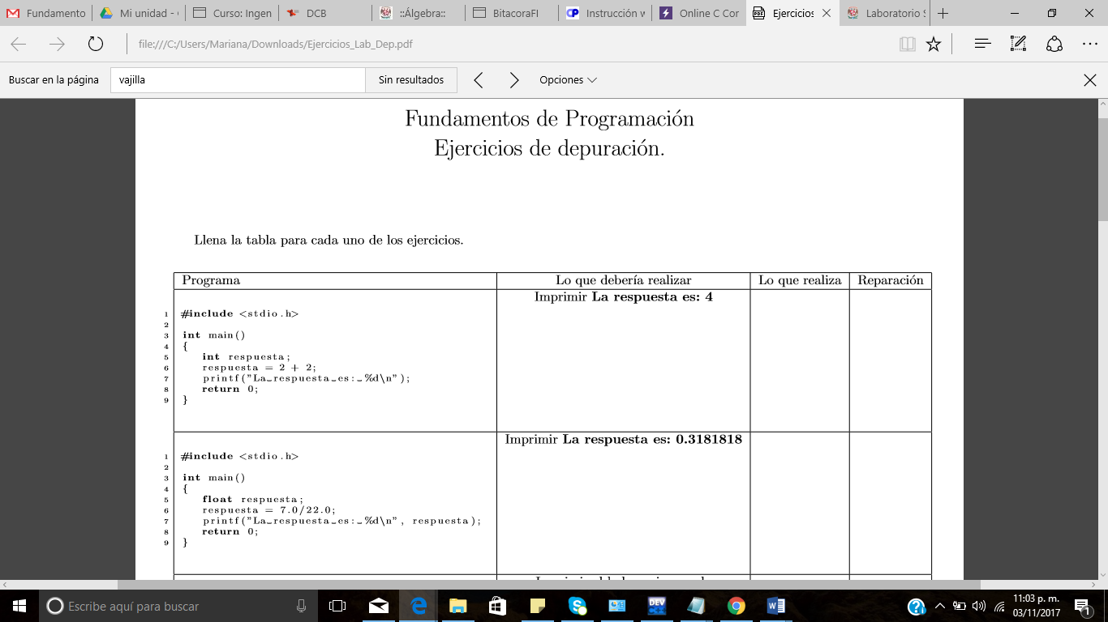

#include <stdio.h> //mencionar la biblioteca

int main ( )//punto de partida del programa

{//iniciar al codigo

int a; // introducir que a es un valor entero

int b; // introducir que b es un valor entero

char c; // char es una cadena de texto y se indica que es c

char d[100]; // cadena de texto de 100 espacios

a=0; // a es igual a 0

while(1){ // se refiere a que se repetirá el ciclo

printf("A:%d\n ",a);// se escribira en la pantalla que A es la variable a

printf ("Operador?: "); // se escribe en la pantalla operador y se le pregunta al usuario

fgets(d,sizeof(d),stdin);// fgets especifica que es una cadena y se lee cada parte de la cadena

sscanf(d,"%c",&c);// se captura el dato dentro de la variable c

printf("Numero?: "); // se escribe en la pantalla lo escrito entre comillas

fgets(d,sizeof(d),stdin); // fgets especifica que es una cadena y se lee cada parte

sscanf(d," %d",&b);// se captura el valor de la variable b

if(c=='q') // si c es igual a q se realizan unas operaciones

break; // interrumpir la ejecución y cambiar a otra instrucción

if(c=='Q')// si c es igual a Q se realizan las siguientes operaciones

break; // interrumpir la ejecucion y cambiar a otra intruccion

switch(c){// transfiere la instruccion siguiente dentro del programa

case '+':// mostrar los diferentes casos por ejemplo uno es +

a = a + b; // que a se le da el vakir de a+b

break; //interrumpir la ejecución si es que no se cumple y pasa a la otra

case'-':// escribir otra opcion que es - si no es se cambia a otro caso

a=a-b; // a toma el valor de a-b

break;//interrumpir la ejecución si es que no se cumple y pasa a la otra

case '*':// otro caso es al escribir *

a=a*b; // a se le da el valor de a*b

break;//interrumpir la ejecución si es que no se cumple y pasa a la otra

case'/': // otro caso es al escribir / y hace otras acciones

if(b==0){ // si b es igual a 0 se hacen ciertas instrucciones

printf("Error\n"); // escribir en la pantalla Error \n significa salto de linea

}else{ // si no se cumple la condicion de if se hacen otras instrucciones, las llaves abren y cierran un procedimiento

a = a/b; // a toma el valor de a/b

}// se cierra el procedimiento de a= a/b

break;//interrumpir la ejecución si es que no se cumple y pasa a la otra

default: // solo caputar los datos que se piden o estipulan sin que otro externo interrumpa la función

printf("Op. desconocida %c\n",c);// escribir en la pantalla op. desconocida y se escribe el valor de la variable c

break ;//interrumpir la ejecución si es que no se cumple y pasa a la otra

} // se cierra otro procedimiento

}// se cierra otro procedimiento

return 0 ;// para terminar las operaciones

}// se cierra por completo el programa

